EGEBIS
Seyir
Egebis Seyir Kullanıcı Kılavuzu
Epic, Task, Sub-Task ve Sprint oluşturma ve düzenleme — adım adım, görsellerle.
Sürüm: Ekim 2026

İçindekiler
Hızlı tur: Seyir’i 5 dakikada anlat (sunum için)
Başlamadan önce: temel kavramlar
1. Proje oluşturma
2. Epic: oluşturma ve Task'ı Epic'e dönüştürme (isteğe bağlı)
3. Task oluşturma
4. Task düzenleme
5. Sub-Task oluşturma
6. Sub-Task düzenleme
7. Sürükleyerek Sub-Task yapma ve ayırma
8. Sprint oluşturma
9. Sprint'e iş ekleme
10. Sprint düzenleme ve yönetme
11. Sprint panosu
12. Bug’lar: açma, atama ve durum
13. Büyük New düğmesi
14. Task veya Epic üzerinde paylaşım ve yetkiler
15. Roller ve yetkiler (Ayarlar)
16. Dosya ekleme
17. Tüm Proje için Kanban board
18. Kısa ipuçları ve sık sorulanlar

Hızlı tur: Seyir’i 5 dakikada anlat (sunum için)
Bu bölüm uygulamayı hızlıca öğrenmek ve başkasına göstermek için. Uzun anlatımlar sonraki bölümlerde; burada yalnızca ne gösterip ne söyleyeceğin var.
- Seyir nedir? Ekibin bütün işini tek yerde planladığı, sprintlerle ilerlettiği ve takip ettiği uygulama.
- Kimin için? İş yazan, iş yapan ve ilerlemeyi izleyen herkes: yönetici, ürün sahibi, yazılımcı, paydaş.
- Fark ne? Kendi sunucunuzda çalışır; veri kurumda kalır. Türkçe ve İngilizce.

Sıra | Ekranda göster | Söyleyeceğin cümle
1 | Sol menüde Proje oluştur (mor düğme) | Her ürün ya da ekip için ayrı bir çalışma alanı açılır.
2 | Üstteki mor New düğmesi | İş eklemenin tek kapısı: Sprint, Task, Epic, Bug buradan açılır.
3 | Bir Epic ve altına Task’lar ekle | Büyük hedef Epic, yapılacak iş Task; küçük parçalar Sub-Task.
4 | Bir Task’ı başka Task’ın üstüne sürükle | Sürüklemek yeterli: onay verince Sub-Task olur, “Ayır” alanına bırakınca tekrar Task.
5 | New → Sprint | Sprint, ekibin 1–2 haftalık hedefidir; tarihleri ve hedefi burada yazılır.
6 | Backlog’daki işleri Sprint’e taşı | Ekip bu dönem hangi işleri yapacağını seçer.
7 | Sprint panosu: kartı sütundan sütuna sürükle | Herkes işin hangi aşamada olduğunu bir bakışta görür.
8 | Kırmızı Bugs sekmesi (Raporlar’ın yanında) → Bug aç → ata → Çözüldü | Hatalar kaybolmaz: sahibi, atananı ve durumu olur; herkese e-posta gider.
9 | Raporlar: Burndown ve Velocity | Sprint zamanında biter mi, ekip ne kadar iş çıkarıyor: grafikte görünür.
10 | Bir Epic’te Share; Ayarlar → Roles | Kim neyi görür, neyi değiştirir: Proje’den tek bir işe kadar ayarlanır.

İpucu: Sunumdan önce bir Proje, birkaç Task ve bir Sprint hazırla. Sıfırdan yazmak zaman alır; hazır veriyle 5 dakikada bitirirsin. Sürükleme ve Bugs adımları en çok ilgi çekenlerdir, onlara zaman ayır.

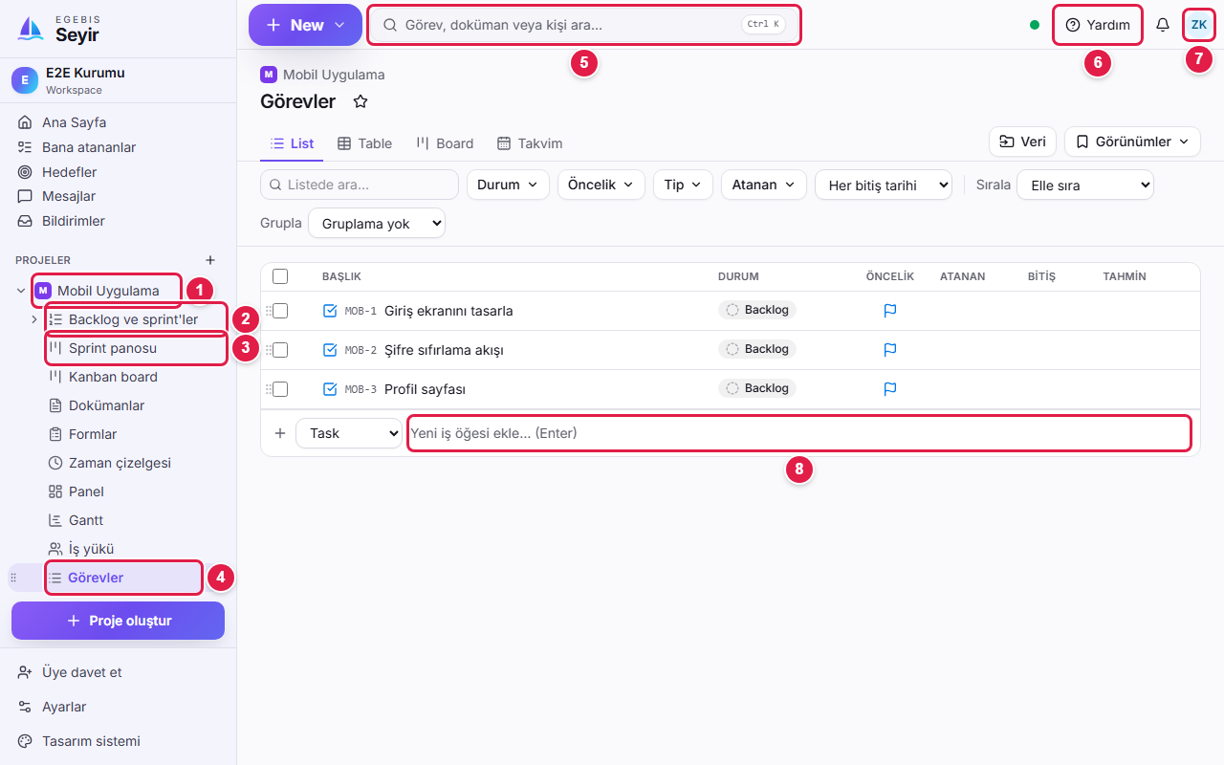
Ana ekran: soldaki menüden Projeye ve bölümlerine, üstteki çubuktan arama, yardım ve hesap menüsüne ulaşırsın.
1 | Proje: Çalıştığın proje alanı. Tıklayınca altındaki bölümler açılır.
2 | Backlog ve sprint'ler: Sprint oluşturma ve planlama burada yapılır.
3 | Sprint panosu: Sprint'teki işleri durum sütunlarında (Kanban) gösterir.
4 | Görevler: Projenin iş listesi; Epic, Task ve Sub-Task'lar burada eklenir.
5 | Arama: Task, doküman veya kişi ara (kısayol: Ctrl + K).
6 | Yardım: Bu kılavuzu her zaman buradan açabilirsin.
7 | Hesap menüsü: Profil, dil (Türkçe/İngilizce), tema ve çıkış.
8 | Yeni iş ekleme satırı: Başlığı yazıp Enter'a basarak yeni Task eklersin.

Sık sorulacak sorular
- Veriler nerede? Kurumun kendi sunucusunda (PostgreSQL). Günlük otomatik yedek alınır; bir Proje ayrıca yedekten geri yüklenebilir.
- Kim neyi görür? Roller ve yetkiler Ayarlar → Roles’ten düzenlenir; özel bir Epic ya da Task “Private” yapılıp yalnızca seçilenlere açılabilir.
- Dosya eklenir mi? Evet, Task ve Epic’e her türden dosya, 100 MB’a kadar.
- Bildirim var mı? Evet: uygulama içinde ve e-postayla (atama, yorum, durum, Bug). E-posta ayarı Ayarlar → Genel’den girilir.
- Başka araçla farkı? Scrum (Sprint, Backlog, Burndown) ve Kanban bir arada; Türkçe; kendi sunucunda.

Başlamadan önce: temel kavramlar
Seyir, ekibin işlerini planladığı ve takip ettiği bir proje yönetimi uygulamasıdır. Bu kılavuz hiç kullanmamış biri için yazıldı: her adımda ekranın neresine bakacağını, kırmızı numaralı işaretlerle gösteriyoruz. Görseldeki numara, görselin altındaki listeyle birebir eşleşir.
Önce şu kelimeleri bilmek yeterli (Seyir'de bunların İngilizce adları kullanılır):
Kavram | Ne demek? | Örnek
Proje | Bir ürün veya ekip için ayrılmış çalışma alanı. Bütün işler bir Proje içinde tutulur. | Mobil Uygulama
Epic | Birçok Task'ı çatısı altında toplayan büyük hedef. İsteğe bağlıdır. | Kullanıcı hesabı yönetimi
Task | Yapılacak tek bir iş. Başlığı, sahibi, tarihi ve puanı vardır. | Giriş ekranını tasarla
Sub-Task | Bir Task'ın küçük parçası. Tek başına var olamaz, her zaman bir üst Task'a bağlıdır. | Form alanlarını çiz
Sprint | Genellikle 1–2 hafta süren, hedefi ve tarihleri belli çalışma dönemi. Ekip o dönemde hangi işleri yapacağını seçer. | Sprint 1 (15–28 Ekim)
Backlog | Henüz bir Sprint'e alınmamış, öncelik sırasıyla bekleyen işlerin listesi. | —
Story Point | Bir işin büyüklüğünü gösteren puan (1, 2, 3, 5, 8, 13, 21, 34, 55). | 5

Ana ekran: soldaki menüden Projeye ve bölümlerine, üstteki çubuktan arama, yardım ve hesap menüsüne ulaşırsın.
1 | Proje: Çalıştığın proje alanı. Tıklayınca altındaki bölümler açılır.
2 | Backlog ve sprint'ler: Sprint oluşturma ve planlama burada yapılır.
3 | Sprint panosu: Sprint'teki işleri durum sütunlarında (Kanban) gösterir.
4 | Görevler: Projenin iş listesi; Epic, Task ve Sub-Task'lar burada eklenir.
5 | Arama: Task, doküman veya kişi ara (kısayol: Ctrl + K).
6 | Yardım: Bu kılavuzu her zaman buradan açabilirsin.
7 | Hesap menüsü: Profil, dil (Türkçe/İngilizce), tema ve çıkış.
8 | Yeni iş ekleme satırı: Başlığı yazıp Enter'a basarak yeni Task eklersin.

İpucu: Takıldığında üst çubuktaki Yardım düğmesine tıkla. Bu kılavuzun Word sürümünü de sayfanın sağ üstündeki Word olarak indir düğmesiyle alabilirsin.

1. Proje oluşturma
Epic, Task ve Sprint oluşturmadan önce işlerin duracağı bir Proje gerekir. Ekibin yöneticisi genellikle bunu senin için hazırlar; yine de nasıl yapıldığını bilmek faydalıdır.
- Sol menüde PROJE'LER başlığının yanındaki + düğmesine (ya da en alttaki Proje oluştur satırına) tıkla.
- Ad alanına Projenin adını yaz (ör. Mobil Uygulama).
- Anahtar alanını kontrol et. Bu 2–10 harflik kısa koddur; Task kimlikleri bununla başlar (MOB-1, MOB-2…). Ad yazınca otomatik önerilir.
- İstersen renk ve ikon seç. Sprint ve Backlog kullanacaksan Çalışma modunu Scrumda bırak; sprintsiz, sürekli akışlı bir pano istiyorsan Kanbanı seç.
- Proje oluştur düğmesine bas.

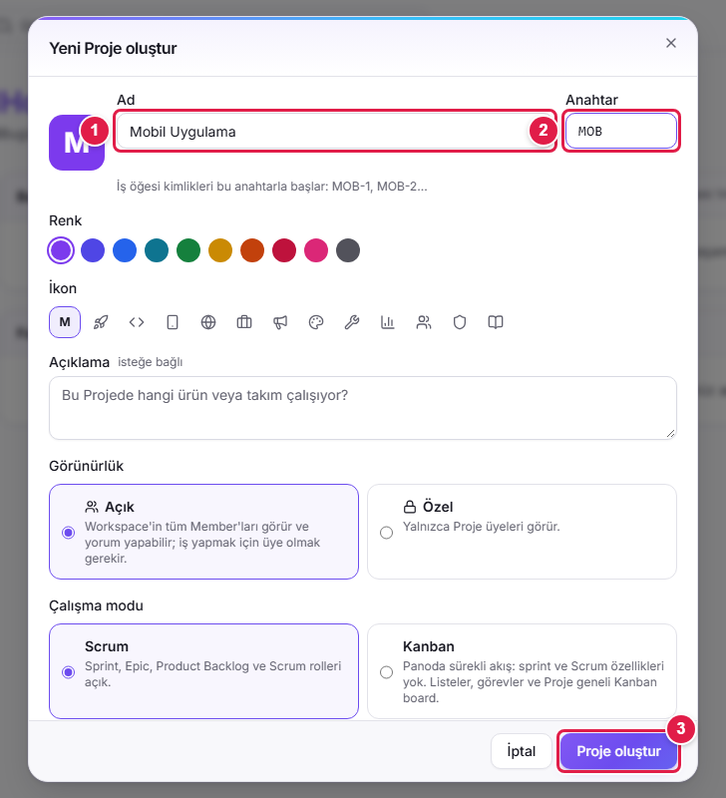
Yeni Proje penceresi. Epic ve Sprint kullanacaksan çalışma modunu Scrum bırak.
1 | Ad: Projenin görünen adı.
2 | Anahtar: Task kimliklerinin başındaki kısa kod (MOB-1 gibi). Başka bir Projede daha önce kullanılmamış olmalı; kısa ve anlaşılır seç.
3 | Proje oluştur: Kaydeder ve Projeyi açar.

Not: Proje oluşturduğunda içinde otomatik olarak Görevler adlı bir liste gelir. Epic ve Task'larını ilk etapta buraya ekleyeceksin.

2. Epic: oluşturma ve Task'ı Epic'e dönüştürme (isteğe bağlı)
Epic, birçok Task'ı çatısı altında toplayan büyük bir hedeftir (ör. “Kullanıcı hesabı yönetimi”). Hiyerarşi şöyledir: Epic → Task → Sub-Task. Epic kullanmak isteğe bağlıdır: küçük bir ekipseniz Epic açmadan doğrudan Task'larla çalışabilirsin.
- Epic sprint'e girmez; çatı olarak kalır. Sprint'e Task ve Bug alınır.
- Epic'in ilerleme çubuğu, altındaki Task'ların durumundan otomatik hesaplanır.
- Epic'in üst öğesi olmaz; Task ve Sub-Task'ların aksine saat tahmini ve yüzde taşımaz.

A) Sıfırdan Epic oluşturma
- Sol menüde Projesini aç ve Görevler listesine tıkla.
- Listenin altındaki satırda Tip kutusundan Epic'i seç.
- Başlığı yaz (ör. “Kullanıcı hesabı yönetimi”) ve Enter'a bas. Epic listeye eklenir.

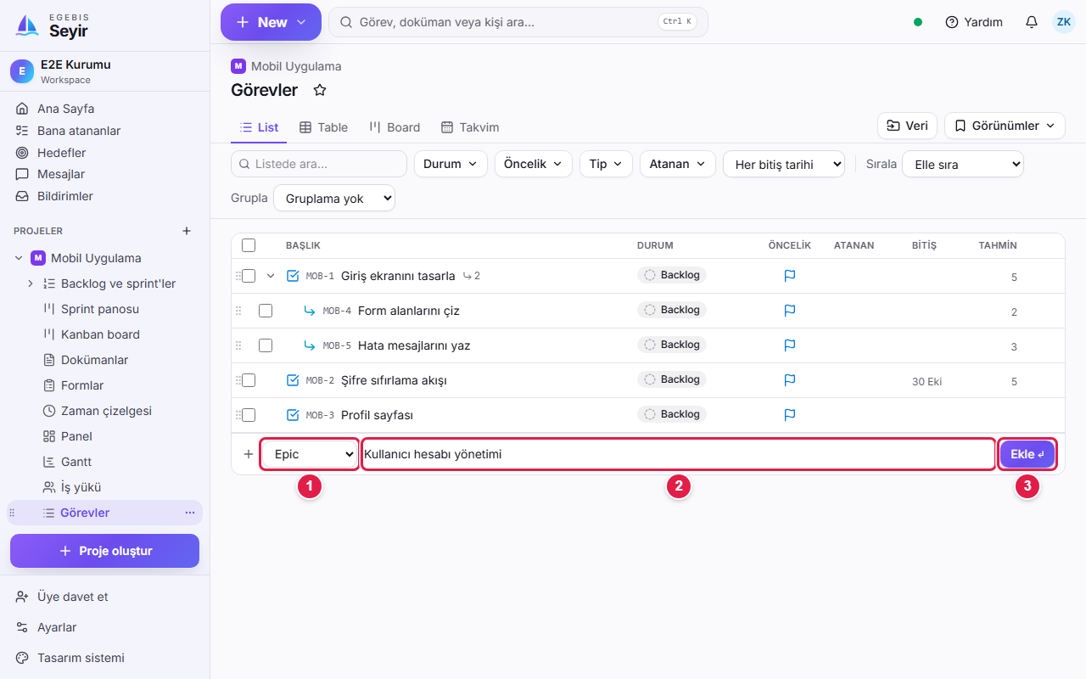
Epic eklemek için Tip kutusundan Epic'i seç, başlık yaz, Enter'a bas.
1 | Tip: Burada Epic seçili olmalı.
2 | Başlık: Epic'in adı; büyük hedefi anlatan kısa bir ifade.
3 | Ekle ↵: Enter yerine buna da tıklayabilirsin.

İpucu: Epic'in altına Task eklemek için Epic satırının sağındaki ⋯ düğmesine tıkla, Alt öğe ekle'yi seç ve Tip kutusunda Task'ı bırak.

B) Mevcut bir Task'ı Epic'e dönüştürme
Proje Epic'lere ve Task'lara bölündü ama bir Task'a bakınca işin çok kapsamlı olduğunu fark ettin. O zaman Task'ı silip baştan yazmana gerek yok: birkaç tıkla Epic'e dönüştürebilirsin.
- Dönüştürmek istediğin Task'ın satırının sağındaki ⋯ düğmesine tıkla. (Aynı seçenek Task'ın detay panelindeki ⋯ menüsünde de var.)
- Menüden Epic'e dönüştür'ü seç.
- Açılan pencerede neler değişeceğini oku ve Epic'e dönüştür düğmesine bas.
- Task artık bir Epic'tir; listede Epic simgesiyle görünür.

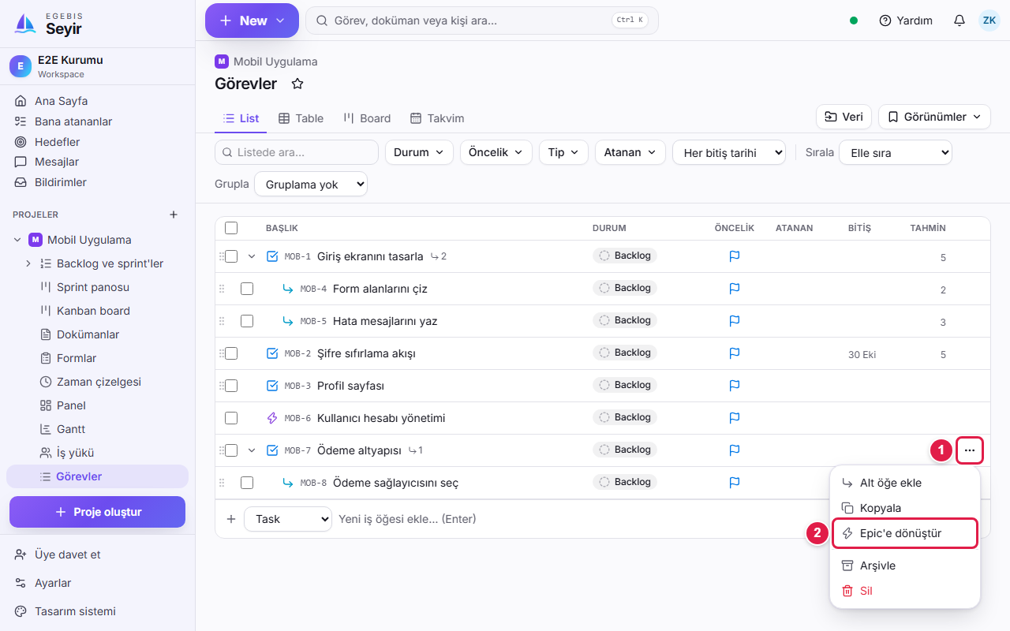
Task'ın ⋯ menüsünden Epic'e dönüştür'ü seç.
1 | ⋯ (işlemler): Task'ın menüsünü açar.
2 | Epic'e dönüştür: Bu Task'ı Epic yapar. Yalnızca Task'larda görünür.

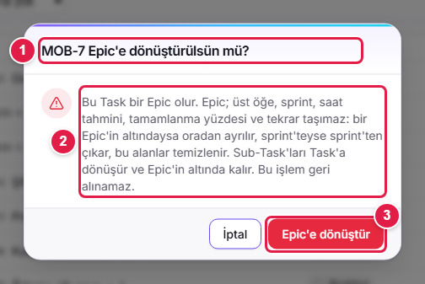
Onay penceresi dönüşümde neler olacağını anlatır.
1 | Soru: Hangi Task'ın dönüştürüleceğini gösterir.
2 | Açıklama: Dönüşümle neyin değişeceğini özetler.
3 | Epic'e dönüştür: Onaylar ve dönüştürür.

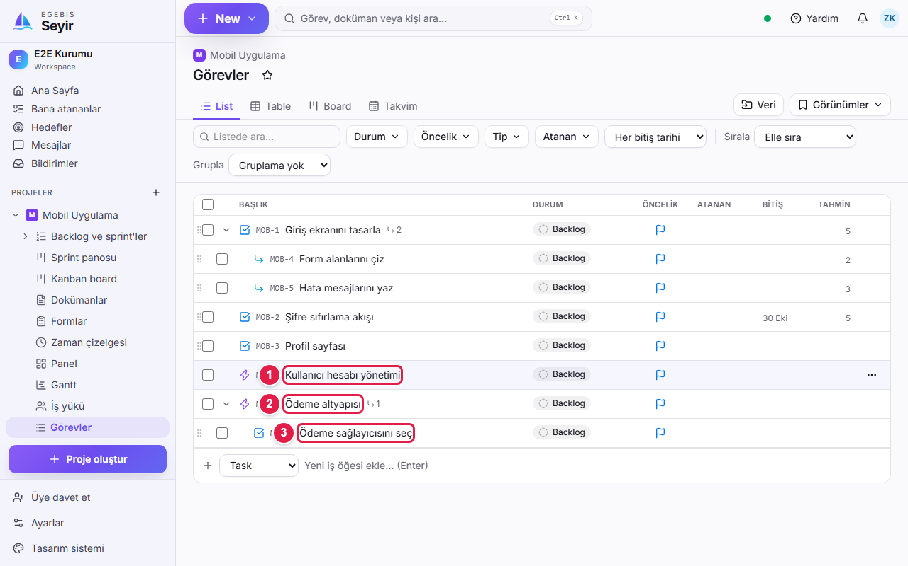
Dönüşüm sonrası: iki Epic var; dönüşen Epic'in Sub-Task'ı artık Task.
1 | Epic: Baştan oluşturduğun Epic (mor şimşek simgesi).
2 | Dönüşen Epic: Eskiden Task'tı, şimdi Epic.
3 | Task: Eskiden Sub-Task'tı; Epic'in altında Task olarak durur.

Dönüşümde ne olur? | Açıklama
Tip | Task → Epic. Başlık, açıklama, kişiler, etiketler, tarihler, yorumlar, ekler ve bağımlılıklar aynen kalır.
Üst Epic | Task bir Epic'in altındaysa oradan ayrılır (Epic'in üst öğesi olmaz).
Sprint | Task bir Sprint'teyse Sprint'ten çıkar (Epic Sprint'e girmez). Bu, Sprint geçmişine yazılır.
Sub-Task'lar | Epic'in altında Sub-Task olamayacağı için hepsi Task'a dönüşür ve Epic'in altında kalır; puanları korunur.
Story Point | Korunur.
Saat tahmini, Tamamlanma yüzdesi, Tekrar | Epic bunları taşımadığı için temizlenir.

Dikkat: Dönüşüm geri alınamaz; Epic'i tekrar Task'a çeviremezsin. Yalnızca Task dönüştürülebilir (Bug veya Sub-Task değil) ve Projenin çalışma modu Scrum olmalıdır. Aktif bir Sprint'teki Task'ı dönüştürmek için Sprint planlama yetkisi gerekir.

3. Task oluşturma
Task, yapılacak tek bir iştir. En hızlı yol, listenin altındaki ekleme satırını kullanmaktır.
- Sol menüde Projesini aç ve Görevler listesine tıkla.
- Listenin altındaki satırda Tip kutusundan Task'ı seç.
- Yandaki kutuya işin başlığını yaz (ör. “Giriş ekranını tasarla”). Başlık kısa ve net olsun: ne yapılacağı anlaşılmalı.
- Enter tuşuna bas (veya Ekle ↵ yazısına tıkla). Task listeye düşer ve kimliği (MOB-1) verilir.

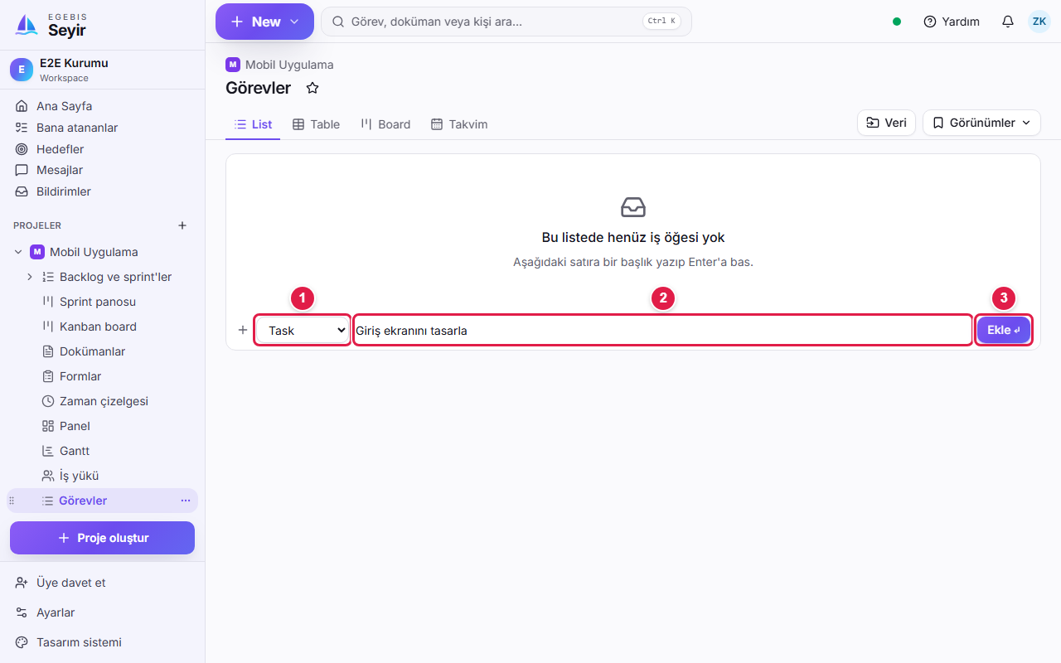
Task ekleme satırı: tip seç, başlık yaz, Enter'a bas.
1 | Tip: Eklenecek kaydın türü. Burada Task seçili (diğeri: Epic; Bug’lar Bugs ekranından açılır).
2 | Başlık: İşin adı. Birden fazla Task eklemek için her başlıktan sonra Enter'a basman yeter.
3 | Ekle ↵: Enter'a basmak yerine buna da tıklayabilirsin.

İpucu: Peş peşe çok Task ekleyeceksen başlığı yaz, Enter'a bas, yenisini yaz, tekrar Enter. Ayrıntıları (tarih, kişi, puan) sonra tek tek girersin.

4. Task düzenleme
Bir Task'ın bütün ayrıntıları, başlığına tıklayınca sağdan açılan detay panelinde düzenlenir. Panelde Kaydet düğmesi yoktur: bir alanı değiştirdiğinde kendiliğinden kaydedilir.
- Listede Task'ın başlığına tıkla. Detay paneli sağdan açılır. (Tam sayfa görmek için panelin üstündeki büyütme simgesini kullan.)
- Değiştirmek istediğin alanı bul (aşağıdaki görselde işaretli) ve değerini seç ya da yaz.
- İşin bitince paneli sağ üstteki X ile kapat. Başka bir şey yapman gerekmez.

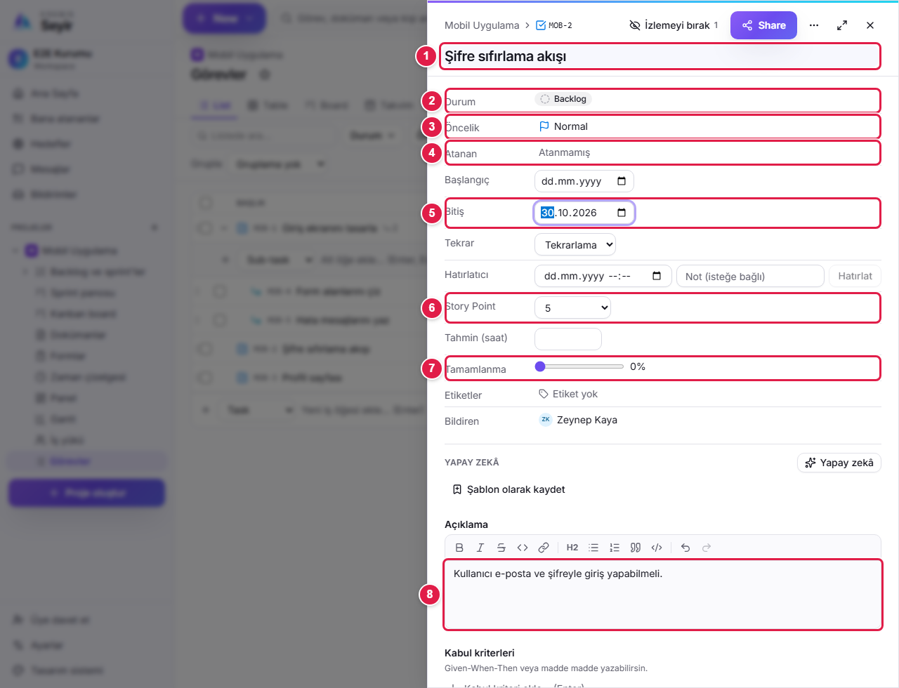
Task detay paneli. Her işaretli satır tıklanıp değiştirilebilir.
1 | Başlık: Üzerine tıklayıp adı değiştir.
2 | Durum: İşin nerede olduğu (Backlog, Yapılacak, Devam ediyor, İncelemede…). Tıklayıp yenisini seç.
3 | Öncelik: Acil, Yüksek, Normal veya Düşük. Önemli işleri öne çıkarır.
4 | Atanan: İşi kimin yapacağı. Tıklayıp bir veya birden fazla kişi seç.
5 | Bitiş: İşin bitmesi gereken tarih. Takvim simgesinden seç ya da tarihi yaz.
6 | Story Point: İşin büyüklüğü. Yalnızca 1, 2, 3, 5, 8, 13, 21, 34, 55 değerlerinden biri seçilir.
7 | Tamamlanma: İşin yüzde kaçı bitti? Kaydırıcıyı sürükle (%0–%100, 5'er adım).
8 | Açıklama: İşin ayrıntıları. Yazdıkça otomatik kaydedilir.

Alan | Ne işe yarar? | Nasıl değiştirilir?
Durum | İşin aşamasını gösterir; Kanban panosunda hangi sütunda duracağını belirler. | Panelde ya da listede durum rozetine tıkla, yeni durumu seç.
Öncelik | Önemli işleri öne çıkarır. | Rozete tıkla, öncelik seç.
Atanan | Sorumlu kişi(ler). | Satıra tıklayıp bir veya birden fazla kişi seç.
Başlangıç / Bitiş | Planlanan tarihler. Bitiş tarihi geçmiş ve bitmemiş işler kırmızı uyarı alır. | Takvim kutusundan seç.
Story Point | Büyüklük tahmini; Sprint toplamları buna göre hesaplanır. | Listeden bir değer seç (1–55).
Tahmin (saat) | İsteğe bağlı süre tahmini. | Saat sayısını yaz.
Tamamlanma | Yüzde kaçının bittiği; Sprint ilerlemesine yansır. | Kaydırıcıyı sürükle.
Etiketler | İşleri gruplamak için serbest etiketler (ör. Tasarım). | Etiketler satırından seç veya yeni etiket yaz.

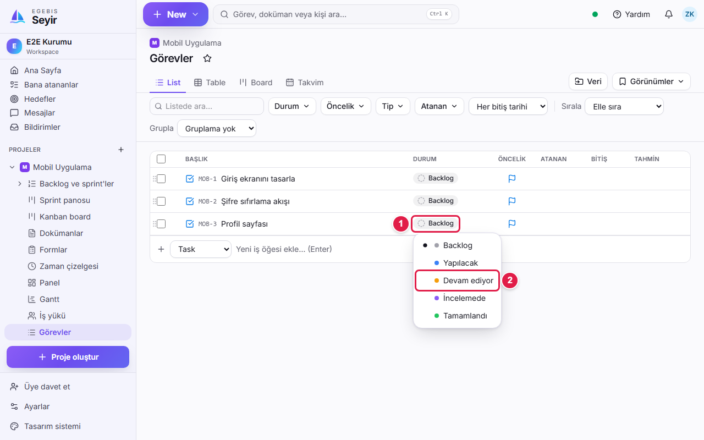
Durumu panele girmeden doğrudan listeden de değiştirebilirsin.
1 | Durum rozeti: Tıklayınca durum listesi açılır.
2 | Yeni durum: İstediğin durumu seç; Task anında güncellenir.

- Kopyalama, arşivleme ve silme: Listede Task'ın sağındaki ⋯ düğmesine tıkla. Kopyala aynı Task'ın bir kopyasını açar, Arşivle Task'ı ortadan kaldırır ama saklar, Sil çöp kutusuna gönderir.
- Yanlışlıkla sildiysen: Ayarlar → Arşiv ve çöp kutusu sayfasında silinen Task'ı bulup Geri getir'e tıkla. Çöp kutusundakiler belli bir süre sonra kalıcı silinir.

İpucu: Task çok büyüdüyse ve bir çatı hedefe dönüştüyse aynı ⋯ menüsündeki Epic'e dönüştür seçeneğini kullanabilirsin (bkz. Epic bölümü).

Dikkat: Story Point'te yalnızca 1, 2, 3, 5, 8, 13, 21, 34 ve 55 geçerlidir; başka bir sayı girilemez. Task'ın Sub-Task'ı varsa puanı elle değiştiremezsin, çünkü puan Sub-Task'ların toplamıdır (bkz. Sub-Task düzenleme).

5. Sub-Task oluşturma
Büyük bir işi parçalara bölmek için Sub-Task kullanılır. Sub-Task her zaman bir üst öğeye (Task veya Bug) bağlıdır ve onun altında görünür.
- Görevler listesinde üst Task'ın satırının sağındaki ⋯ düğmesine tıkla.
- Açılan menüden Alt öğe ekle'yi seç. Task'ın altında yeni bir ekleme satırı açılır.
- Tip kutusunda Sub-task seçili gelir. Başlığı yaz (ör. “Form alanlarını çiz”) ve Enter'a bas.
- Başka Sub-Task'lar için aynı satıra yazıp Enter'a basmaya devam et. Bitirince Esc tuşuyla satırı kapat.

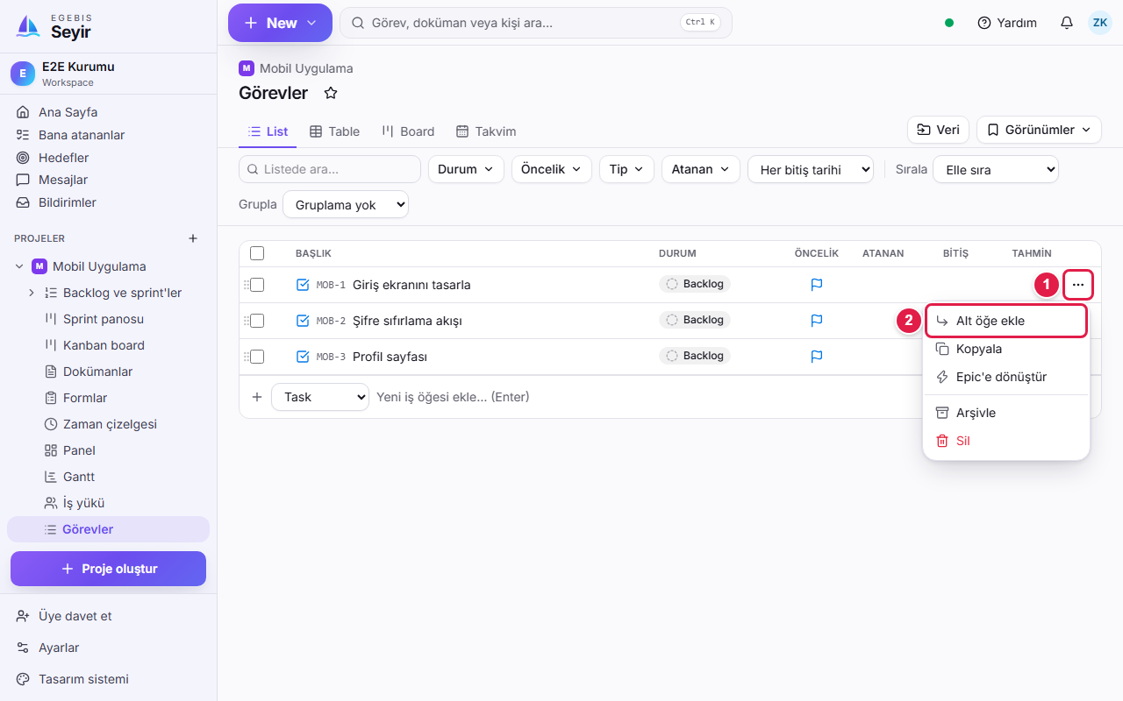
Üst Task'ın ⋯ menüsünden Alt öğe ekle'yi seç.
1 | ⋯ (işlemler): Task'ın menüsünü açar.
2 | Alt öğe ekle: Bu Task'ın altına Sub-Task eklemeni sağlar.

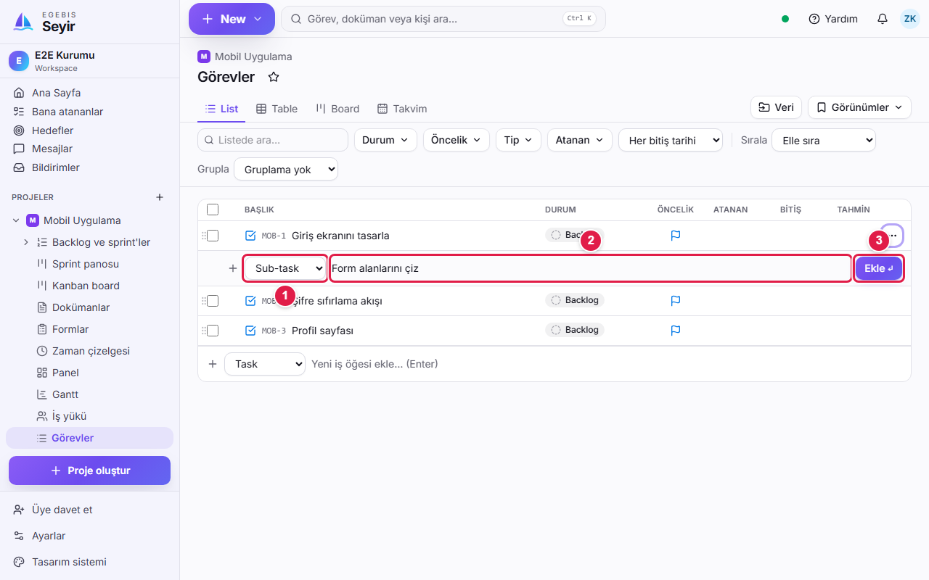
Sub-Task ekleme satırı: tip Sub-task, başlığı yaz, Enter.
1 | Tip: Burada Sub-task seçili olmalı.
2 | Başlık: Sub-Task'ın adı; Enter'a basınca eklenir.
3 | Ekle ↵: Enter yerine buna da tıklayabilirsin.

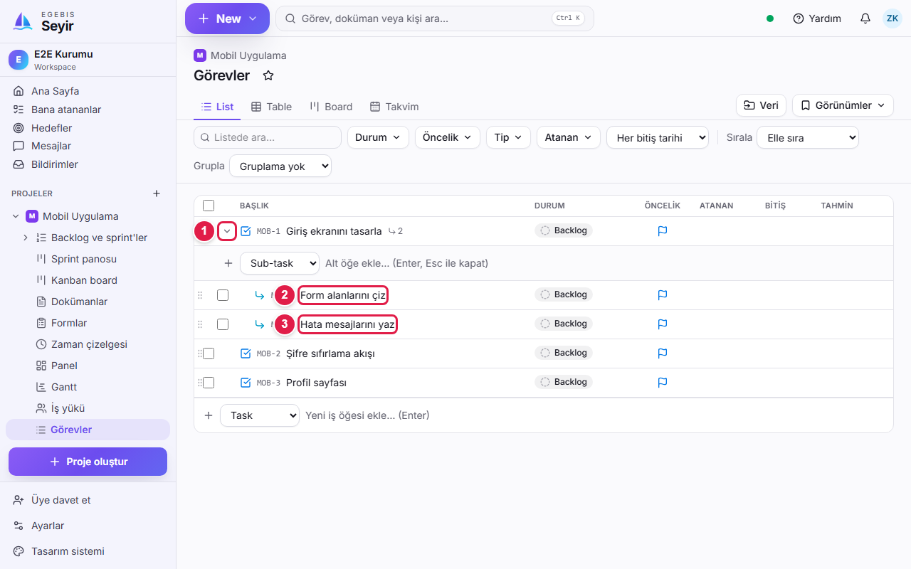
Eklenen Sub-Task'lar, üst Task'ın hemen altında girintili görünür.
1 | Aç/kapat oku: Üst Task'ın Sub-Task'larını gösterir veya gizler.
2 | Birinci Sub-Task (MOB-4).
3 | İkinci Sub-Task (MOB-5).

İpucu: Sub-Task'ı üst Task'ın detay panelindeki Alt öğeler bölümünden de ekleyebilirsin. Backlog sayfasında bir satırı başka satırın üzerine, sağa doğru sürükleyip bırakırsan da o Task, üstündeki satırın Sub-Task'ı olur.

Not: Sub-Task'lar Sprint'e kendi başlarına girmez; bağlı oldukları üst Task ile birlikte taşınırlar.

6. Sub-Task düzenleme
Sub-Task de normal bir Task gibi düzenlenir: başlığına tıkla, detay panelinden durum, kişi, tarih, puan ve yüzdeyi değiştir. Farkı, değerlerin üst Task'a yansımasıdır.
- Sub-Task'ın başlığına tıkla (listede ya da üst Task'ın Alt öğeler bölümünde).
- Story Point değerini seç ve gerekiyorsa Tamamlanma kaydırıcısını ilerlet.
- Üst Task'a dönmek için başlığın üstündeki üst Task bağlantısına (ör. MOB-1) tıkla.

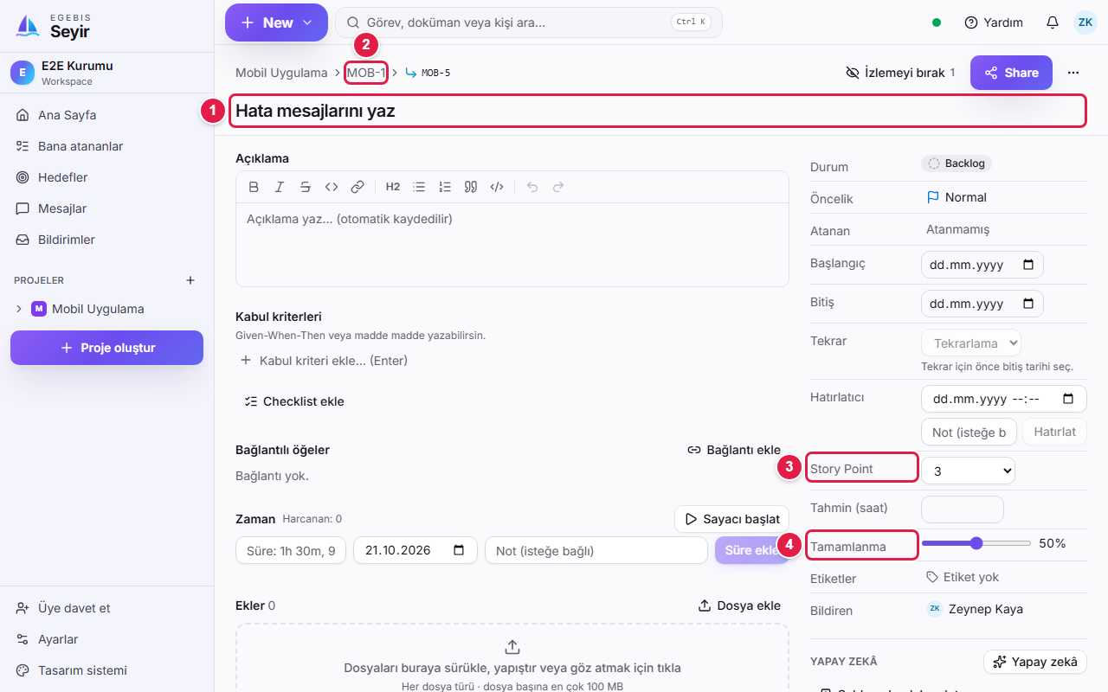
Sub-Task sayfası: puan ve yüzde buradan girilir.
1 | Başlık: Sub-Task'ın adı; değiştirmek için tıkla.
2 | Üst Task bağlantısı: Tıklayınca bağlı olduğu Task'a gider.
3 | Story Point: Sub-Task'ın puanı (1–55).
4 | Tamamlanma: Sub-Task'ın yüzdesi.

Sub-Task'lara puan ve yüzde girdiğinde üst Task bunları kendisi hesaplar:
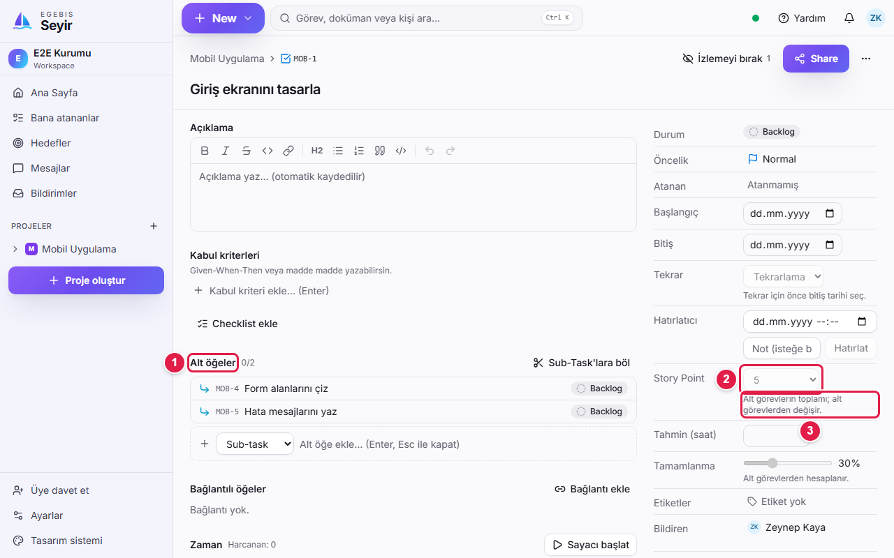
Üst Task'ın puanı Sub-Task'ların toplamıdır (2 + 3 = 5) ve elle değiştirilemez.
1 | Alt öğeler: Task'ın Sub-Task'ları ve durumları.
2 | Story Point (kilitli): Sub-Task'ların toplamı; liste pasif görünür.
3 | Açıklama notu: "Alt görevlerin toplamı" uyarısı bu alanın otomatik hesaplandığını söyler.

- Puan: Üst Task'ın puanı = Sub-Task'ların puanlarının toplamı. Sub-Task ekledikçe, değiştirdikçe, sildikçe kendiliğinden güncellenir.
- Yüzde: Üst Task'ın yüzdesi, Sub-Task'ların yüzdelerinin puana göre ağırlıklı ortalamasıdır. Durumu tamamlanmış (Done) olan Sub-Task %100 sayılır.
- Sub-Task'ları silersen: Üst Task'ın son puanı kalır ve yeniden elle değiştirilebilir olur.

Dikkat: Üst Task'ın puanını veya yüzdesini değiştirmek istiyorsan Sub-Task'ların değerlerini değiştir; üst Task'ta alan kilitlidir.

7. Sürükleyerek Sub-Task yapma ve ayırma
Listede bir Task’ı başka bir Task’ın üstüne sürükleyerek onu Sub-Task yapabilir, bir Sub-Task’ı da sürükleyerek yeniden bağımsız Task yapabilirsin. Yalnızca Task ve Sub-Task taşınabilir.
- Task satırının herhangi bir boş yerine basılı tut ve fareyi hareket ettir: satır, masaüstündeki bir klasör gibi havaya kalkıp imleçle gelir; eski yerinde kesik çizgili boş bir yuva kalır.
- Satırı, altına koymak istediğin Task’ın üstüne getir: hedef satır mor renklenir, taşıdığın satırın altında “HTK-1 altına Sub-Task olarak taşı” yazar. Epic ve Bug satırları soluklaşır; onlara bırakılamaz.
- Bırakınca bir onay penceresi açılır: “HTK-2, HTK-1 öğesinin Sub-Task’ı olsun mu?”. Sub-Task yap’a tıkla.
- Bir Sub-Task’ı ayırmak için onu sürüklemeye başla; ekranın en altında ortada Ayır alanı çıkar.
- Sub-Task’ı Ayır alanına bırak ve onayla. Sub-Task ana Task’tan ayrılır ve bağımsız bir Task olur.

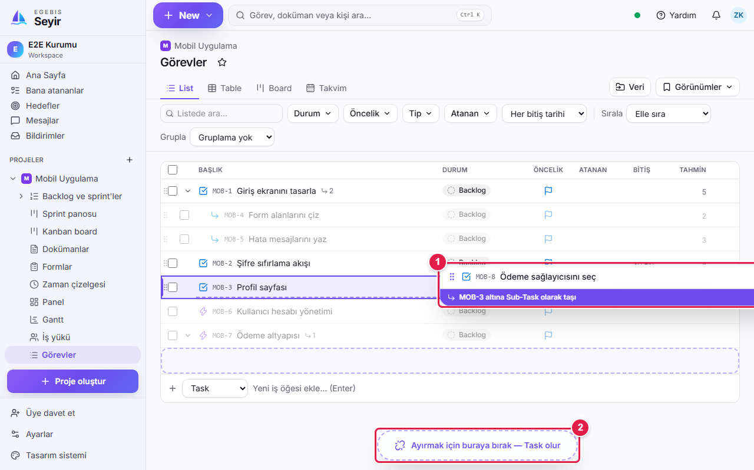
Taşınan satır imleçle gelir; hedef Task mor renklenir, altta Ayır alanı çıkar.
1 | Sürüklenen satır: Altında bırakınca ne olacağı yazar (burada MOB-3 altına Sub-Task).
2 | Ayır: Buraya bırakılan Sub-Task bağımsız Task olur.

Not: Alt görevi olan bir Task başka bir Task’ın altına alınamaz; önce Sub-Task’larını ayır.

8. Sprint oluşturma
Sprint, ekibin belirli bir süre içinde yapmayı seçtiği işlerin paketidir. Sprint'ler Backlog ve sprint'ler sayfasında oluşturulur. Bu sayfayı açmak için sol menüde Projesinin altındaki Backlog ve sprint'ler satırına tıkla.
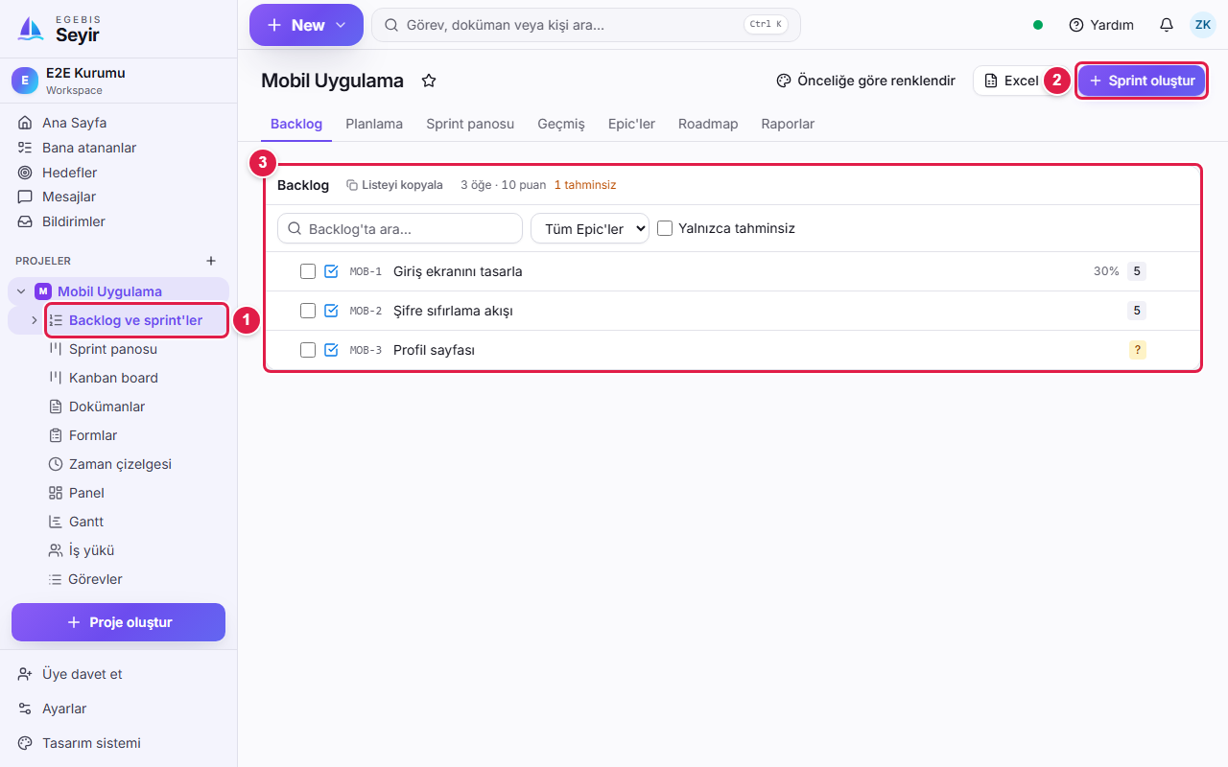
Backlog sayfası: henüz Sprint'e alınmamış işler altta listelenir.
1 | Backlog ve sprint'ler: Sol menüden bu sayfaya girersin.
2 | Sprint oluştur: Yeni bir Sprint oluşturma penceresini açar.
3 | Backlog bölümü: Sprint'e alınmamış tüm Task'lar öncelik sırasıyla burada durur.

- Sağ üstteki Sprint oluştur düğmesine tıkla.
- Ad alanına Sprint adını yaz (ör. Sprint 1).
- Sprint hedefi alanına bu dönemde ne başarılacağını tek cümleyle yaz. (Bazı Projelerde hedef zorunludur.)
- Başlangıç ve Bitiş tarihlerini seç. Varsayılan olarak iki haftalık bir aralık gelir; bir Sprint en fazla 8 hafta sürebilir.
- İstersen Kapasite notu ekle (ör. 3 kişi, biri 2 gün izinli).
- Sprint oluştur düğmesine bas. Sprint, Backlog'un üstünde Planlandı durumunda görünür.

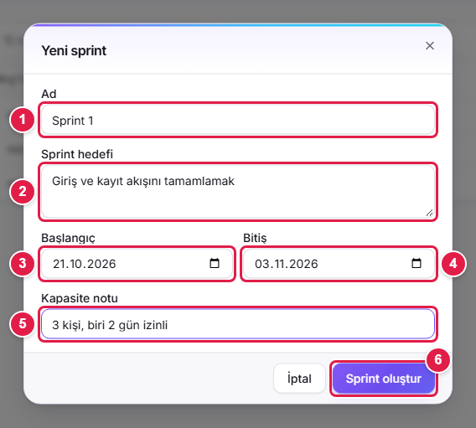
Yeni Sprint penceresi ve doldurulacak alanlar.
1 | Ad: Sprint'in adı.
2 | Sprint hedefi: Bu dönemin amacı; Sprint başlığında herkes görür.
3 | Başlangıç: İlk gün.
4 | Bitiş: Son gün. Başlangıçtan önce olamaz; en fazla 8 hafta.
5 | Kapasite notu: Ekibin o dönemki durumu (izin, toplantı vb.). İsteğe bağlı.
6 | Sprint oluştur: Sprint'i kaydeder.

Alan | Zorunlu mu? | Açıklama
Ad | Evet | Listelerde ve panolarda görünen isim.
Sprint hedefi | Proje ayarına bağlı | Ekibin ortak amacı. Boş bırakırsan Sprint'i başlatırken uyarı alırsın.
Başlangıç / Bitiş | Evet | Bitiş, başlangıçtan önce olamaz; süre en fazla 8 hafta.
Kapasite notu | Hayır | Serbest not.

9. Sprint'e iş ekleme
Sprint oluştu ama içi boş. Backlog'daki işleri Sprint'e taşıyarak planlarsın. Üç yolu var; en kolayı menüdür.
- Backlog bölümünde taşımak istediğin Task'ın sağındaki ⋯ düğmesine tıkla.
- "Sprint 1 sprint'ine taşı" seçeneğine tıkla. Task, Sprint'in altına geçer.
- Aynı işlemi diğer Task'lar için tekrarla.

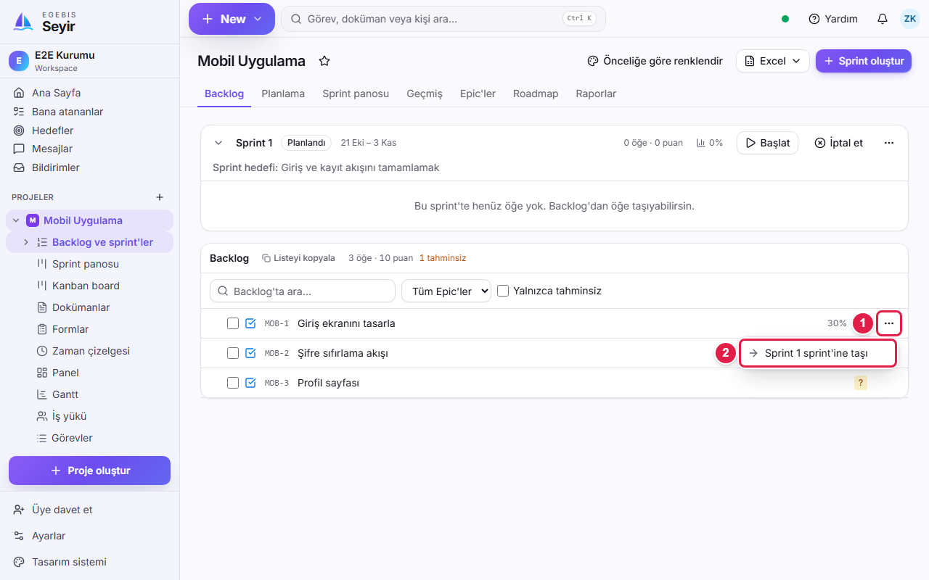
Task'ı Sprint'e taşıma: ⋯ menüsünden Sprint'i seç.
1 | ⋯ (işlemler): Task'ın menüsü.
2 | Sprint'ine taşı: Task'ı seçtiğin Sprint'e alır. Geri almak için aynı menüde Backlog'a geri al vardır.

- Sürükleyerek: Satırın solundaki tutamağı tutup Sprint bölümüne bırak. Sprint'ten Sprint'e ve Sprint'ten Backlog'a da aynı şekilde taşınır.
- Toplu taşıma: Satırların solundaki kutuları işaretle, çıkan çubuktan Sprint'e taşı… seç.
- Sprint'e Task ve Bug girer; Epic girmez. Sub-Task'lar üstleriyle birlikte gelir.

Not: Zaten başlamış (Aktif) bir Sprint'e iş eklemek veya çıkarmak "kapsam değişikliği" sayılır. Seyir bunu sana sorar ve raporlarda gösterir.

10. Sprint düzenleme ve yönetme
Sprint'in ad, hedef, tarih veya kapasite bilgisini değiştirmek için Sprint başlığındaki ⋯ menüsünü kullan.
- Sprint başlığının sağındaki ⋯ düğmesine tıkla.
- Menüden Düzenle'yi seç. "Sprint'i düzenle" penceresi açılır.
- Değiştirmek istediğin alanı güncelle ve Kaydet'e bas.

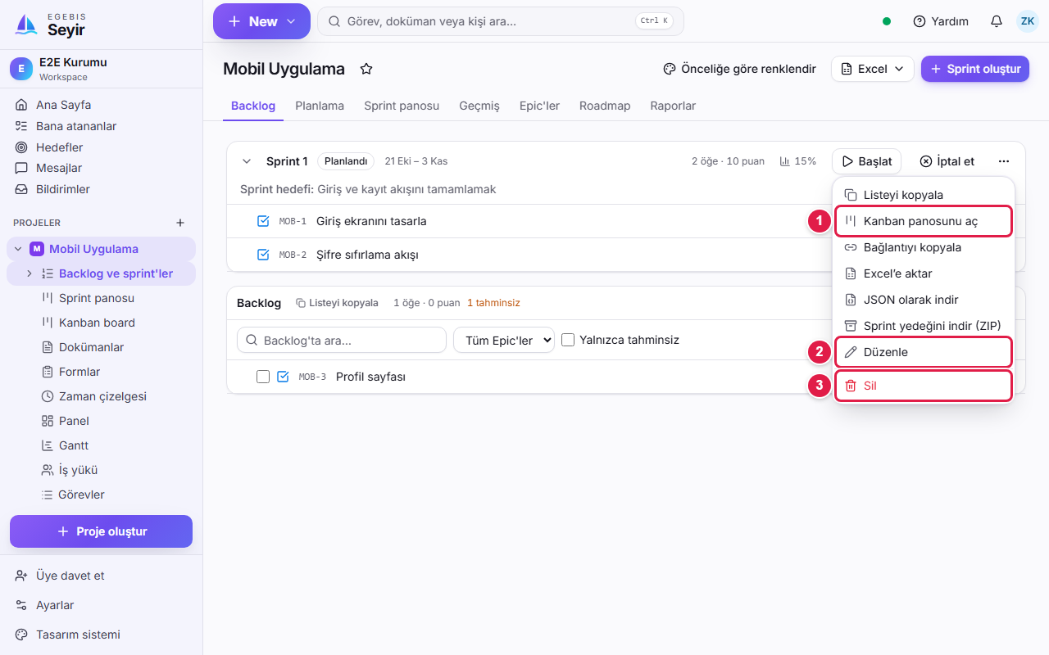
Sprint menüsü: panoyu aç, düzenle, dışa aktar veya sil.
1 | Kanban panosunu aç: Sprint'teki işleri durum sütunlarında gösterir.
2 | Düzenle: Sprint bilgilerini değiştirir.
3 | Sil: Sprint'i siler (yalnızca Planlandı durumundayken). İçindeki işler Backlog'a döner.

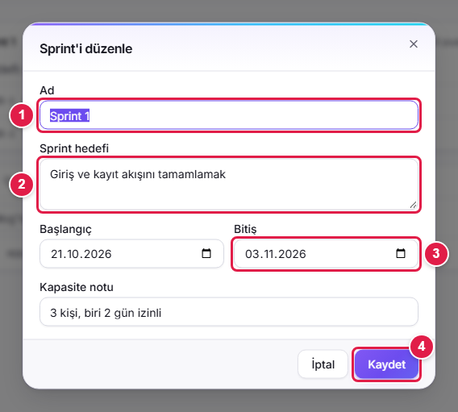
Sprint düzenleme penceresi; oluşturma penceresiyle aynı alanlara sahiptir.
1 | Ad: Adı değiştirir.
2 | Sprint hedefi: Hedefi günceller.
3 | Bitiş: Süreyi uzatır veya kısaltır. Aktif Sprint'te tarihler kilitlidir.
4 | Kaydet: Değişiklikleri uygular.

Sprint başlığında bir bakışta durumu görürsün ve Sprint'in yaşam döngüsünü yönetirsin:
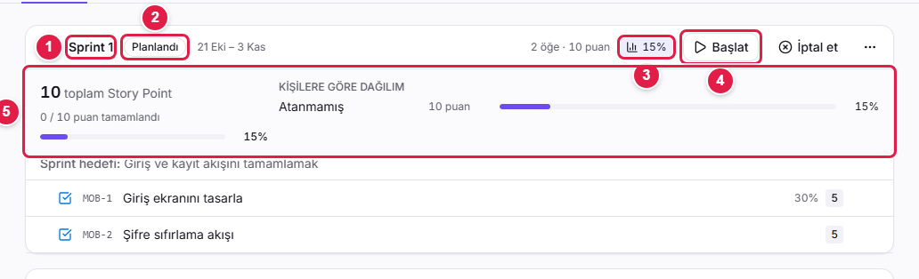
Sprint başlığı: durum, toplam puan, yüzde ve kişilere göre dağılım.
1 | Sprint adı: Başlıkta ad, tarih aralığı ve toplam puan görünür.
2 | Durum: Planlandı, Aktif, Tamamlandı veya İptal.
3 | Yüzde düğmesi: Tıklayınca özet paneli açılır/kapanır.
4 | Başlat: Planlanan Sprint'i başlatır. Aktif Sprint'te bunun yerine Tamamla görünür.
5 | Özet paneli: Toplam Story Point, biten puan, genel yüzde ve kişi bazında puan/yüzde dağılımı.

- Başlat: Sprint'i aktif yapar. Hedef girilmemişse ya da Sprint boşsa Seyir seni uyarır.
- Tamamla: Bitmeyen işleri ne yapacağını sorar: sonraki Sprint'e devret veya Backlog'a gönder. Biten puanlar ekibin hız (velocity) hesabına yazılır.
- İptal et: Sprint'i iptal eder ve işleri Backlog'a döndürür. Bu işlem geri alınamaz.
- Sil: Yalnızca Planlandı durumundaki Sprint silinebilir.

İpucu: Sprint'i başka biriyle paylaşmak için menüden Bağlantıyı kopyala'yı seç; bağlantı doğrudan Sprint panosunu açar. Rapor için Excel'e aktar veya JSON olarak indir seçeneklerini kullanabilirsin.

11. Sprint panosu
Kanban, işlerin durum sütunlarında kartlar olarak izlendiği panodur. Sol menüdeki Sprint panosu'na tıklayarak ya da Sprint menüsündeki Kanban panosunu aç ile görürsün. Her Sprint'in kendi panosu vardır.
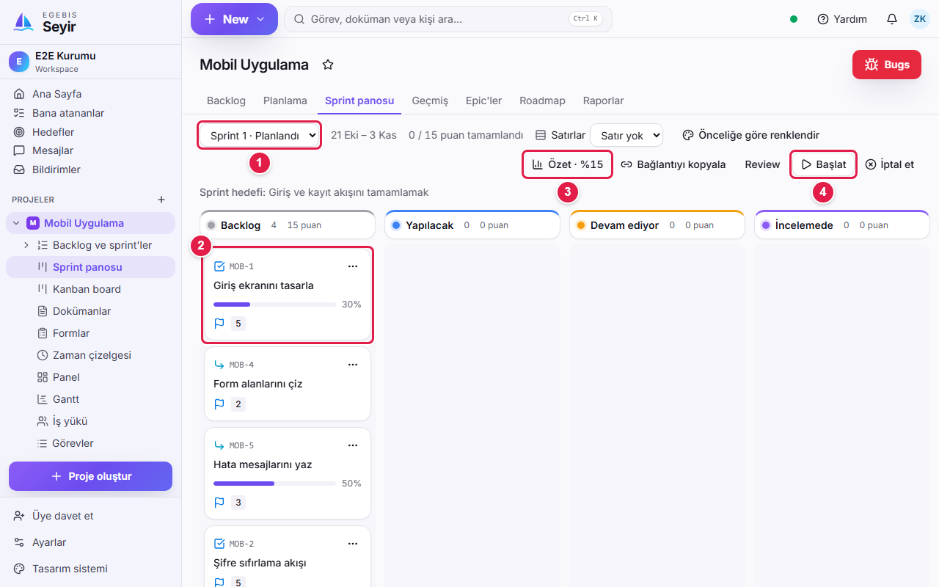
Sprint panosu: sütunlar durumları, kartlar Task'ları gösterir.
1 | Sprint seçici: Hangi Sprint'in panosunu görmek istediğini seçersin.
2 | Kart: Task kimliği, başlığı, puanı ve yüzdesi. Kartı sürükleyip başka sütuna bırakınca durum değişir.
3 | Özet: Toplam puan, yüzde ve kişi dağılımını açar.
4 | Başlat: Planlı Sprint'i başlatır.

- Kartı sürüklemeden değiştirmek için kartın ⋯ menüsünden Durumu değiştir de seçilebilir.
- Karttaki bayrak önceliği, yanındaki sayı Story Point'i, ilerleme çubuğu tamamlanma yüzdesini gösterir.
- Panonun üstündeki Önceliğe göre renklendir düğmesi kartları öncelik rengine boyar (Acil kırmızı, Yüksek turuncu…).

12. Bug’lar: açma, atama ve durum
Bug’lar görev listesinde görünmez; kendi ekranları vardır. Sayfanın üstündeki sekmelerde Raporlar’ın yanındaki kırmızı Bugs sekmesine tıklayınca açılır (Kanban board’da sağ üstteki kırmızı Bugs düğmesi). Sekmedeki sayı açık Bug sayısıdır.
- Üstteki sekmelerden kırmızı Bugs’a tıkla. (Ya da New → Bug.)
- Bug aç’a tıkla. Sorun ne?, Önem, Öncelik, Tekrar adımları, Beklenen ve Gerçek sonuç, Ortam alanlarını doldur; istersen ekran görüntüsü ekle.
- Bug’ı aç’a tıkla. Bug’ı açan sen Bug sahibi olursun; Bug Atanmadı durumunda başlar ve atama yapacak kişilere (Product Owner, Scrum Master, Admin) bildirim ve e-posta gider.
- Product Owner, Scrum Master veya Admin, satırdaki Atanan kutusundan Bug’ı birine atar. Durum Atandı olur; atanan kişiye bildirim ve e-posta gider.
- Atanan kişi işe başlayınca durumu İşleniyor, bitirince Çözüldü yapar. Her değişiklikte Bug sahibine bildirim ve e-posta gider.

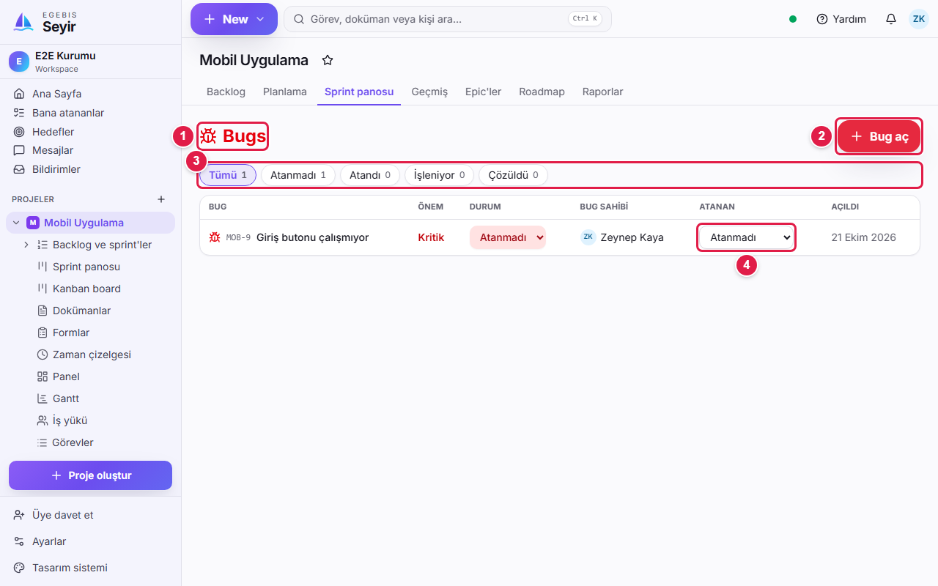
Bug ekranı: durum sekmeleri, Bug sahibi ve atanan.
1 | Bugs: Raporlar’ın yanındaki kırmızı Bugs sekmesiyle açılan ekran.
2 | Bug aç: Yeni Bug formunu açar.
3 | Durum sekmeleri: Atanmadı, Atandı, İşleniyor, Çözüldü.
4 | Atanan: Bug’ı birine atar (yalnızca yetkisi olanlar).

İpucu: Bug’a tıklayınca ayrıntıları yan panelde açılır; yorum ve dosya da oradan eklenir.

13. Büyük New düğmesi
Her sayfanın üstündeki New düğmesi, bir şeye başlamanın en hızlı yoludur. Önce bir liste açman gerekmez.
- Newe tıkla (ya da yazı yazmıyorken klavyede Nye bas).
- Ne oluşturacağını seç: Sprint, Task, Epic veya Bug. Sprint, Backlog sayfasındaki Sprint oluştur penceresini açar. Yeni Proje sol menüdeki Proje oluştur düğmesiyle açılır.
- Task ve Epic için küçük bir pencere açılır (Bug, Bug açma formunu açar). Başlığı yaz; Proje ve List seçimini kontrol et (baktığın Proje/List hazır gelir).
- İstersen hemen dosya eklemek için Dosya ekleye tıkla.
- Createe tıkla. Yeni öğe ayrıntıları doldurman için açılır.

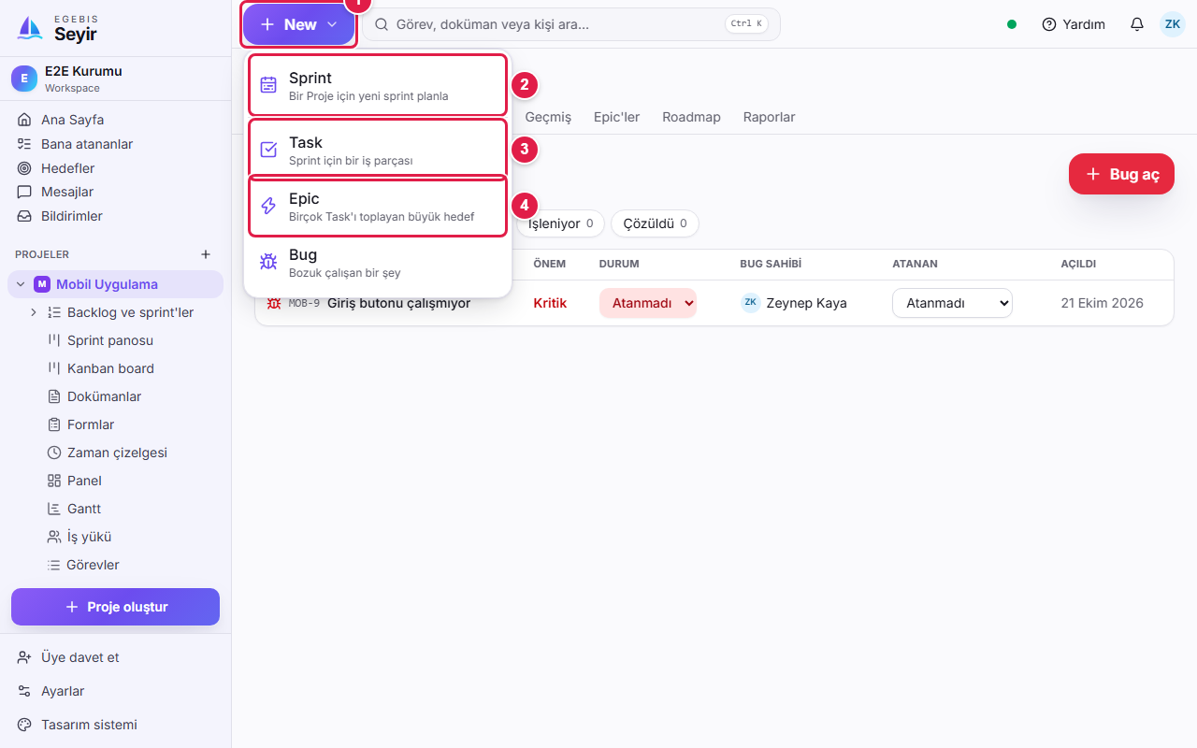
Üst çubuktan açılan New menüsü.
1 | New: Üst çubuktaki büyük düğme. Kısayol: N.
2 | Sprint: Bir Proje için yeni sprint planla (adı, hedefi ve tarihleri).
3 | Task: Sprint için bir iş parçası.
4 | Epic: Birçok Task’ı toplayan büyük hedef.

İpucu: Sub-Task’lar bir Task’ın içinden oluşturulur (⋯ → Alt öğe ekle), çünkü her zaman bir üst öğeye bağlıdırlar.

14. Task veya Epic üzerinde paylaşım ve yetkiler
Varsayılan olarak her öğe Projesinin erişimini izler. Share ile bir öğeye (ve altındaki her şeye) kişi ya da takım ekleyebilir veya öğeyi Gizli yapabilirsin.
- Task veya Epic’i aç ve sağ üstteki büyük Share düğmesine tıkla.
- Birine yalnızca bu öğede daha fazla yetki vermek için Kişi veya takım ekle altından seç, bir rol seç (örneğin Developer) ve Ekleye tıkla.
- Öğeyi gizlemek için Gizliyi aç. Onu ve altındaki her şeyi yalnızca listedekiler (ve Owner/Admin) görür.
- Kaydete tıkla. Düğme artık Shared veya Private yazar.
- Proje kurallarına dönmek için Sharei yeniden aç ve Mirasa döndüre tıkla.

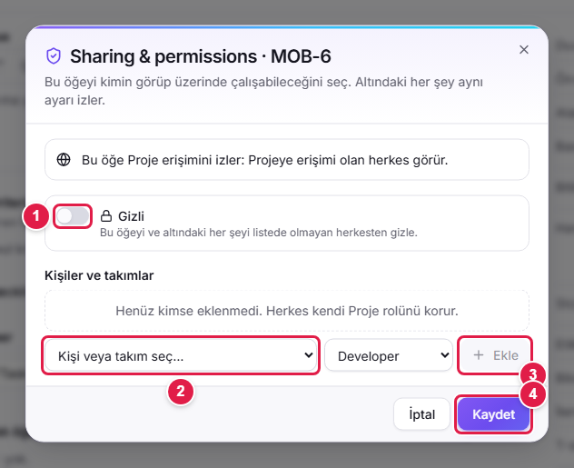
Bir Epic’in Sharing and permissions penceresi.
1 | Gizli: Öğeyi ve altındaki her şeyi listede olmayanlardan gizler.
2 | Kişi veya takım ekle: Kimin erişeceğini seç.
3 | Ekle: Kişiyi seçilen rolle listeye koyar.
4 | Kaydet: Ayarları uygular.

Not: Sub-Task’lar ve alt Task’lar, üstlerindeki öğenin ayarlarını miras alır. Bir alt öğe kendi ayarlarını açabilir; o zaman onunki geçerlidir.

Dikkat: Birine kendi sahip olduğundan fazla yetki veremezsin. Özel bir Projede olmayan biriyle öğe paylaşmak için önce onu o Projeye ekle.

15. Roller ve yetkiler (Ayarlar)
Yöneticiler, her rolün neler yapabileceğini Ayarlar → Roles içinde belirler. Değişiklikler anında geçerli olur.
- Ayarları aç ve Rolese tıkla.
- Proje rolleri (bir Proje içindeki haklar) veya Workspace roles (tüm workspace’teki haklar) seç.
- Bir rolü değiştirmek için kutuyu işaretle ya da kaldır. Her satır bir yetkidir.
- Kendi rolünü oluşturmak için New rolea tıkla (örneğin QA Engineer). Mevcut bir rolden başlayabilirsin.
- Bir sütundaki ⋯ menüsüyle özel rolü yeniden adlandır, sil ya da hazır rolü varsayılana döndür.

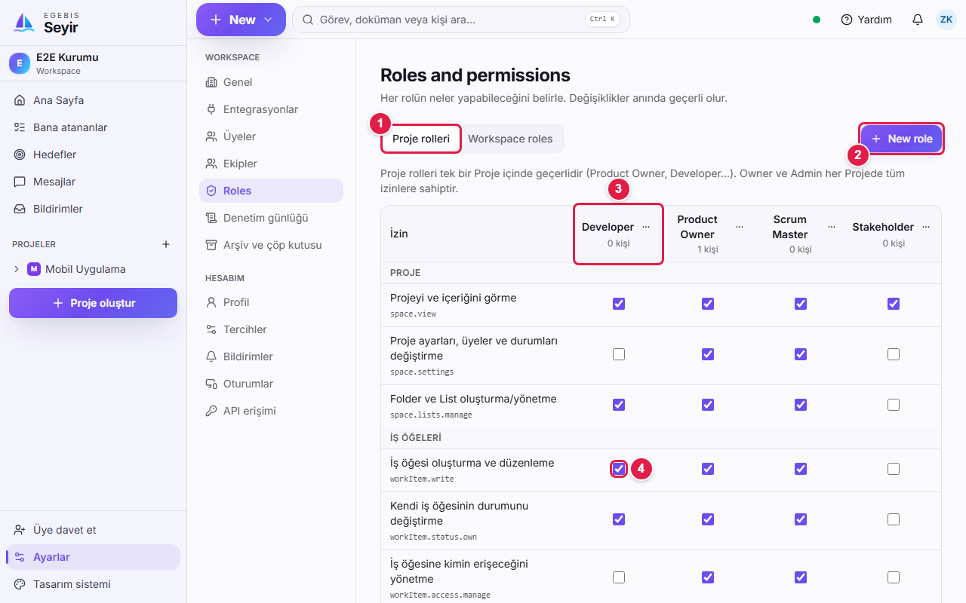
Her rol için bir sütun içeren Roles sayfası.
1 | Proje rolleri / Workspace roles: İki rol türü arasında geçiş yapar.
2 | New role: Özel rol oluşturur.
3 | Rol sütunu: Her rol için bir sütun; sayı, rolü kaç kişinin kullandığını gösterir.
4 | Onay kutusu: O rol için bir yetkiyi açar veya kapatır.

İpucu: Owner her zaman tüm haklara sahiptir ve bir rol, workspace’in çalışmaya devam etmesi için gereken yetkileri kaybedemez (örneğin Admin, üye ve ayar yönetimini korur).

16. Dosya ekleme
Her Task, Epic, Sub-Task veya Bug’a ve dokümanlara dosya ekleyebilirsin.
- Her dosya türü kabul edilir; dosya başına en çok 100 MB, öğe başına 50 dosya.
- Dosyaları Ekler alanına sürükle, panodan ekran görüntüsü yapıştır ya da alana tıklayıp göz at.
- Öğe oluştururken New penceresinde de dosya ekleyebilirsin.
- Resim ve PDF’ler önizlemeyle açılır. Diğer her dosya (Office, zip, video, program…) indirilir; tarayıcıda açılmaz.

Not: Program ve betikler (.exe gibi) de eklenebilir ama yalnızca indirilir. Göndereni tanımıyorsan açma.

17. Tüm Proje için Kanban board
Her Projenin sol menüsünde bir Kanban board bağlantısı vardır. Projenin tüm listelerindeki açık öğeleri tek panoda gösterir. Sprintsiz, sürekli akış için Proje oluştururken çalışma modu olarak Kanbanı seç.
- Sol menüde Projesinin altındaki Kanban boarda tıkla.
- Her sütun bir durumdur. Durumu değiştirmek için kartı başka sütuna sürükle.
- Bir sütunun altındaki Kart ekleye tıkla, başlığı yaz ve Enter’a bas; kart o durumda oluşur.
- Panoyu daraltmak için Liste, süzgeç kutusu ve Yalnızca benimkileri kullan. Satırlar seçici kartları kişiye, Epic’e veya önceliğe göre gruplar.
- Limiti olan bir sütun dolunca uyarı verir; pano seni asla engellemez.

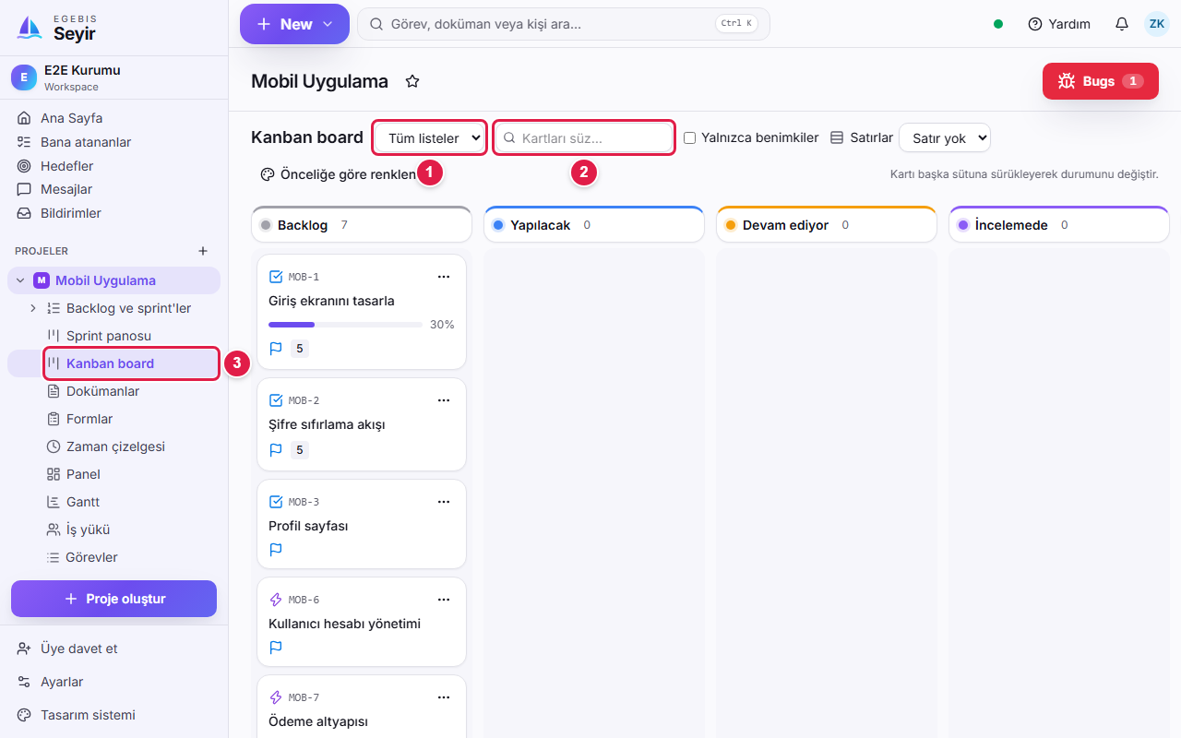
Süzgeçleri ve Kart ekle düğmesiyle Kanban board.
1 | Liste: Tek bir listeyi ya da tüm listeleri gösterir.
2 | Kartları süz: Panoyu başlığa veya ID’ye göre daraltır.
3 | Kanban board: Bu panoyu sol menüden açar. Kart eklemek için sütunun altındaki Kart ekleyi kullan.

İpucu: Panodan çıkmadan bir kartı yan panelde açmak için başlığına tıkla.

18. Kısa ipuçları ve sık sorulanlar
Ne yapmak istiyorsun? | Nasıl?
Bir Task'ı hızlıca bulmak | Üstteki aramaya tıkla ya da Ctrl + K bas, Task adını veya kimliğini (MOB-12) yaz.
Task'ın bağlantısını paylaşmak | Task detayında ⋯ menüsünden Bağlantıyı kopyala'yı seç (Backlog'da Task kimliğine tıklamak da kopyalar). Adres /items/MOB-12 biçimindedir.
Sadece kendi Task'larımı görmek | Sol menüde Bana atananlar'a tıkla.
Yanlış silinen Task'ı geri almak | Ayarlar → Arşiv ve çöp kutusu.
Büyüyen bir Task'ı çatı hedefe çevirmek | Task'ın ⋯ menüsü → Epic'e dönüştür.
Sprint'in toplam puanını görmek | Sprint başlığındaki yüzde düğmesine tıkla (Özet paneli).
Dili değiştirmek | Sağ üstteki hesap menüsü → Dil.

Sık sorulan sorular
- Epic kullanmak zorunda mıyım? Hayır. Epic isteğe bağlıdır; Task'larla doğrudan çalışabilirsin.
- Epic'e dönüştür seçeneğini göremiyorum. Yalnızca Task'larda ve çalışma modu Scrum olan Projelerde görünür; Bug ve Sub-Task'ta yoktur. Yazma yetkin de olmalı.
- Epic'i tekrar Task yapabilir miyim? Hayır, dönüşüm geri alınamaz. Emin değilsen önce Task'ı kopyalayıp kopyayı dönüştür.
- Story Point listesinde neden 4 yok? Seyir standart Fibonacci ölçeğini (1, 2, 3, 5, 8, 13, 21, 34, 55) kullanır. İki puan arası bir sayı yerine yakın değeri seç.
- Üst Task'ın puanı neden değişmiyor? Sub-Task'ları varsa puan onların toplamıdır. Sub-Task'ların puanını değiştir.
- Sprint oluşturdum ama görmüyorum. Backlog ve sprint'ler sayfasını aç; Sprint, Backlog'un üstünde durur. Sol menüdeki oku açarak da Sprint listesini görebilirsin.
- Sub-Task'ı doğrudan Sprint'e alamıyorum. Sub-Task'lar üstleriyle birlikte taşınır; üst Task'ı Sprint'e taşı.
- Yaptığım değişiklik kaydedilmedi mi? Seyir kendiliğinden kaydeder; ayrıca Kaydet düğmesi aramana gerek yok.

Not: Hâlâ takıldığın bir yer olursa workspace yöneticine ulaş. Bu kılavuz uygulamayla birlikte güncellenir.

